Sisekujundusprojekt

Sissejuhatus
Projektis on kombineeritud maalähedane still modernsega. Silmas on peetud, et pindasid, materjale oleks kerge puhastada, et need oleks vastupidavad ja praktilised.
Elumaja sisekujundusprojektis on oluline kasutada palju naturaalseid materjale nagu puit, naturaalne parkette, looduskivil põhinev keraamiline plaat ja dekoratiivkivi.
Teine tähtis aspekt on vastupidavus. Seetõttu sai keldrikorruse põrandakatte materjaliks valitud vinüülparkett, mis loob hubase tunde aga on erakordselt kulumis- ja löögikindel ning sobib seepärast ka kõige intensiivsema kasutusega siseruumidesse. Materjal on suhteliselt õhuke, aga summutab hästi heli ning on mõnus soe astuda. Tänu loomulikule välimusele ja heale akustikale on vinüülpõrandakate arvestatav alternatiiv puit- või laminaatpõrandale. Vinüül on täiesti veekindel.
Majapidamisruumi ja tehnoruumi põrandaid katab linoleum, mis on toodetud ümbertöödeldavatest looduslikest materjalidest, saasteainete vaba, anti-staatiline ja anti-bakteriaalne põrandakatte materjal. Linoleumi on lihtne hooldada ja puhastada. Heli ja mürasummutavate omadustega. Uus Tarkett linoleum, mis on kõige vastupidavam maailmas. Patendeeritud XF tehnoloogia.
Seinakattematerjaliks on peamiselt värv. Värvitoonid said valitud selle järgi, mis kenasti sobiks ja harmoneeruks puiduga.
Põnevuse lisamiseks on keldrikorrusel kasutataud dekoratiivtellist. Samuti katab osaliselt esikut dekoratiivtellis?
Trepihalli seinas on kasutatud lubikrohvi, mis jätab reljeefse pinna, millel valgus saab mängida.
Vannitoa ja wc põrandaid ja seinu katab matt läbimassplaat.
Kuna ülemine korrus on keeruline oma kaldlagede ja puittaladega, siis püüdsin neid sisekujunduses põnevalt ära kasutada.
Keldrikorruse ja I korruse laed värvitud valged.
II korruse laed üle löödud kipsplaadiga. Talad viimistleda tumedama puidupeitsiga.
Siseuksed valged.

Märkused

- Tuulekoda
- Ühes servas maast laeni ustega garderoobikapp, võimalusel uksed matistatud klaasist, et valgus läbi paistaks.
- Teises seinas tool+ riiul/kapp kuhu saab visata ,,käigus olevad asjad (riided, võtmed, jalanõud, sallid, mütsid jms)

- Esik/trepihall
- Vasakul seinas väike riiul+ peegel
- Trepihalli sein efektsein(lubikrohvitud struktuurne)+ valgustus
- Trepipiire 50x50 roovist või metallist piirded. Teiselt korruselt läbivalt keldrisse. Oluline, et laps vahedest läbi ei mahuks.

- Vannituba
- Valamu tööpinnasisene, tööpind läheb üle aknalauaks.
- Peegel posti otsas tööpinnas
- Elektriline rätikukuivati (wc poti vastasseinas)
- Nagid rätikutele
- Pesumasin ja kuivati üksteise peal tornis.

- Köök
- Aknaalune tööpind 700 mm sügav, tööpind läheb üle aknalauaks.
- Kapid mitte laeni
- Kubu kapist mõlemal pool riiulid (vaata köögi joonist)

- Elutuba
- Lebonurk- Kapp 1000m avatud, 500mm uksega
- Diivani jalad kõrged, et oleks hea tolmu võtta
- Tv kapp ainult tv all.
- Tv seinal, keeratava süsteemiga
- Lagedes karniisid+ valgus+ kardinad karniisides, karniisi laius 200 mm, sügavus 150-200 mm. Karniisid seina äärest kõrgemad (süvis seina ja lae vahel), lagi madalam.

- Master magamistuba
- Karniis valgustusele ja kardinale, karniisi laius 200 mm, sügavus 150-200 mm. Karniisid seina äärest kõrgemad (süvis seina ja lae vahel), lagi madalam.
- Kardinad laiemad, katavad seina
- Garderoobikapil külgedel avatud riiulid, et karniis mahuks ära ja lükanduksed ei segaks.

- Kelder
- Üks sein kaetud dekoratiivtellisega, tume
- Keldrikorruse dekoratiivkiviga kaetud seina elektrijuhtmed on pinnapealsed.
Kangasjuhtmeid ja tarvikuid müüb JUHEKO.

Materjalide valik
Põrandakatte materjalid

Tähis | Materjal | Viimistlus
P1 | Linoleum  Edasimüüja: lincona.ee | Veneto XF² 793 hall
P2 | Vinüülparkett  Edasimüüja: Lincona.ee | LVT WINPRO50 1008 tamm Cognac  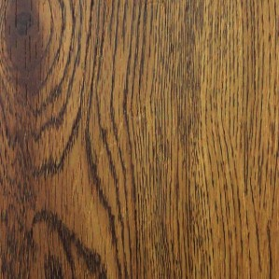
P3 | Linoleum  Edasimüüja: lincona.ee | Veneto XF² 793 hall
P4 | Vinüülparkett  Edasimüüja: Lincona.ee | LVT WINPRO50 1008 tamm Cognac
P5 | Keraamiline plaat  Edasimüüja: notopro.ee | Gigacer Concrete Graphite
P6 | Keraamiline plaat  Edasimüüja: notopro.ee | Gardenia Burligton Graphite
P7 | Parkett  Tootekood: HF141EKSFOSA1  Edasimüüja: lincona.ee | PARKETT HF Dream 1-l tamm Savanna õli  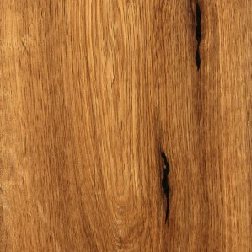
P8 | Keraamiline plaat  Edasimüüja: notopro.ee | Gigacer Concrete Graphite
P9 | Parkett  Tootekood: HF141EKSFOSA1  Edasimüüja: lincona.ee | PARKETT HF Dream 1-l tamm Savanna õli
P10 | Parkett  Tootekood: 5906737961353  Edasimüüja: kodustuudio.ee  Viimistluskaubamaja OÜ | Parkett Tamm, Grand Canyon, 1-lip, faasitud, harjatud, naturaalõli 1.1  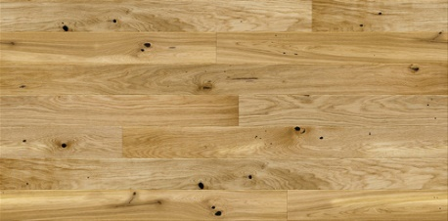
P11 | Parkett  Tootekood: 5906737961353  Edasimüüja: kodustuudio.ee  Viimistluskaubamaja OÜ | Parkett Tamm, Grand Canyon, 1-lip, faasitud, harjatud, naturaalõli 1.1
P12 | Parkett  Tootekood: 5906737961353  Edasimüüja: kodustuudio.ee  Viimistluskaubamaja OÜ | Parkett Tamm, Grand Canyon, 1-lip, faasitud, harjatud, naturaalõli 1.1
P13 | Keraamiline plaat  Edasimüüja: notopro.ee | Gardenia BURLINGTON STONE ROCK  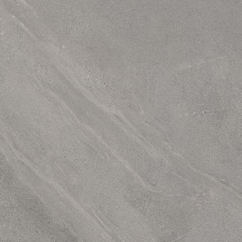
P14 | Parkett  Tootekood: 5906737961353  Edasimüüja: kodustuudio.ee  Viimistluskaubamaja OÜ | Parkett Tamm, Grand Canyon, 1-lip, faasitud, harjatud, naturaalõli 1.1

Seinakatte materjalid

Tähis | Materjal | Viimistlus
S1 | Värvitud seinad 4tk | Tikkurila H495 Harso, matt
S2 | Dekoratiivne tellissein (tume)  Edasimüüja: holgersson.ee  Kõrgus: 6-6,3cm  Laius: 2,1-2,3cm  Paksus: 0,8-1cm  Lisa 1 | Masterbrick black  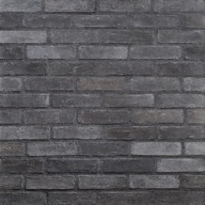
S3 | Värvitud sein | Tikkurila K499 Graniitti
S4 | Värvitud seinad | Tikkurila H495 Harso, matt
S5 | Värvitud/lubikrohvitud  Lisa 2 | Lubikrohv
S5.1 | Dekoratiivkivi tellis  Edasimüüja: ehomer.ee  Lisa 2.1 | DEKORATIIVKIVI FLORENCE  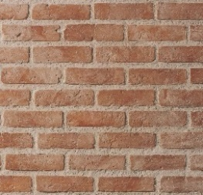
S6 | Värvitud sein | RAL 9003
S7 | Keraamiline plaat  Edasimüüja: notopro.ee | Gardenia Burligton Graphite
S8 | Keraamiline plaat  Edasimüüja: notopro.ee | Gardenia BURLINGTON STONE ROCK
S9 | Värvitud sein | Tikkurila Y500 Takorauta
S10 | Värvitud sein | RAL 9003
S11 | Fototapeet  Edasimüüja:  Tootekood: 014269  Pikkus/Laius: 270 cm x 450 cm  Lisa 4 | Chalk Ombre | Version 1
S12 | Värvitud sein | Tikkurila Y500 Takorauta
S13 | Värvitud sein | Tikkurila N494 Nefriitti
S14 | Värvitud sein | RAL 9003
S15 | Keraamiline plaat  Edasimüüja: notopro.ee | Gardenia BURLINGTON STONE ROCK
S16 | Värvitud sein | Tikkurila M497 Tuhka
S17 | Laudis  Lisa 5, Lisa 6 | Sõltub põranda toonist
S18 | Värvitud sein  Lisa 7 | Tikkurila M442 Vuono

Laed

Tähis | Nimetus
L1 | Värvitud laed valgeks
L2 | Värvitud kipslaed valged
L3 | Värvitud kipslaed valged+ tumedaks peitsitud talad
L4 | Lagi kaetud tumeda laudisega+ tumedaks peitsitud tlad

Mööbli valik

Tähis | Nimetus | Toode
M1 | Laoriiulid  Kogumõõdud 4400x600 ja 2375x625
M2 | Tv alus  Mõõdud: 2000x400
M3 | Nurgadiivan  Mõõdud:
M4 | Diivanilaud  Mõõdud: 1000x1000
M5 | Söögilaud  Mõõdud 2000x1000
M6 | Söögilaua tool
M7 | Köögimööbel  Kogumõõt: 3850x600
M8 | Tugitool
M9 | Garderoobikapp  Mõõdud: 1600x900  Võimalusel klaasustega, et laseks valgust läbi  Joonised lisana
M10 | Riiulid/sahtlid (kinnastele, mütsidele jms)
M11 | Riiul+peegel  Mõõdud: 1650x200  Lisa 8, Lisa 9
M12 | Garderoobikapp  Mõõdud: 1450x770  Joonis lisana
M13 | Nagid rätikutele
M14 | Elektriline käterätikuivati
M15 | Peegel toru otsas  Lisa 10
M16 | Kapp valamule  Mõõdud: 2200x600
M17 | Püstakkapp rätikutele, pesumasinale ja kuivatile  Mõõdud: 1150x650
M18 | Köögimööbel  Lisa 11 (3d foto esialgne)
M19 | Söögilaud  Mõõdud: 2000x1000
M20 | Söögitool
M21 | Kapp 1000mm avatud, 500mm uksega kinnine.  Joonised lisana
M22 | Bench istumiseks/lebola, kaetud patjadega  Lisa 12
M23 | Kohvilaud  Läbimõõt 550mm
M24 | Nurgadiivan  Kõrgetel jalgadel
M25 | Diivanilaud  Mõõdud: 1400x800
M26 | Tv alune kapp  Mõõdud: 2700x400  Lisa 13  TV mõõdud 1300x800
M27 | Vitriinkapp  Mõõdud: 1200x450
M28 | Öökapp  Mõõdud: 400x500
M29 | Voodi  Mõõdud: 2100x2000
M30 | Meigilaud peegliga  Mõõdud: 1000x500
M31 | Tool
M32 | Garderoobikapp master magamistuba  Mõõdud: 4050x600  Külgedel avatud riiulid  Joonised lisana
M33 | Garderoobikapp  Mõõdud: 4050x600  Lisa 14
M34 | Öökapp  Mõõdud: 400x500
M35 | Voodi  Mõõdud: 2000x1800
M36 | Meigilaud/kummut  Mõõdud: 1500x550
M37 | Kirjutuslaud sahtlitega  Mõõdud: 1500x550
M38 | Kontoritool
M39 | Garderoobikapp  Mõõdud: 2315x600
M40 | Kirjutuslaud+riiulid  Mõõdud: 2400x585
M41 | Kontoritool
M42 | Öökapp  Läbimõõt 400mm
M43 | Voodi  Mõõdud: 950x2000
M44 | Suur peegel
M45 | Tugitool
M46 | Kirjutuslaud  Mõõdud: 1800x800
M47 | Kontoritool
M48 | Riiulid  Mõõdud: 963x300
M49 | Riiulid+kapid  Mõõdud: 3480x500
M50 | Diivan
M51 | Tumbad/kott-toolid
M52 | Kirjutuslaud, riiulid, kapid  Kogumõõt: 4050x550
M53 | Kontoritool
M54 | Riietekapp  Mõõdud: 2200x600
M55 | Kirjutuslaud sahtlipoksidega  Mõõdud: 1650x600
M56 | Kontoritool
M57 | Meigilaud/kummut peegliga  Mõõdud: 1800x600
M58 | Tumba/tool
M59 | Kapp  Mõõdud: 1596x600
M60 | Voodi  Mõõdud: 2000x950

Sanitaarkeraamika
Tähis | Nimetus | Toode
SK1 | Seinapealne valamu
SK2 | Wc pott
SK3 | Wc pott
SK4 | Dušš  Duššiseinad 1200 mm kaugusel nurgast ja 1000 mm laiused, kokkulükatavad, klaasist.
SK5 | Valamu tööpinna sisene
SK6 | Valamu
SK7 | Wc pott

